ВСЕУКРАЇНСЬКА АКЦІЯ

"16 ДНІВ ПРОТИ НАСИЛЬСТВА"
Щорічно в Україні, з 25 листопада до 10 грудня включно, проводиться Міжнародна кампанія «16 днів проти насильства», яка з 1991 року підтримується міжнародною спільнотою. Акція в Україні розпочинається 25 листопада в Міжнародний день боротьби з насильством щодо жінок.
Основними завданнями акції є:
привернення уваги громадськості до актуальних для суспільства проблем подолання насильства в сім’ї, протидії торгівлі людьми та жорстокого поводження з дітьми, гендерного насильства та забезпечення рівних прав жінок і чоловіків;
активізація партнерського руху органів державної влади, державних закладів, громадських організацій щодо викорінення домашнього насильства;
проведення інформаційних кампаній з метою підвищення обізнаності населення України з питань попередження насильства в сім’ї, жорсткого поводження з дітьми, формування свідомості всіх верств населення щодо нетерпимого ставлення до насильства;
Дати початку та завершення Кампанії вибрані не випадково. Вони створюють символічний ланцюжок, поєднуючи заходи проти насильства стосовно жінок та дії щодо захисту прав людини, підкреслюючи, що будь-які прояви насильства над людиною, незалежно від її статі, є порушенням прав людини.
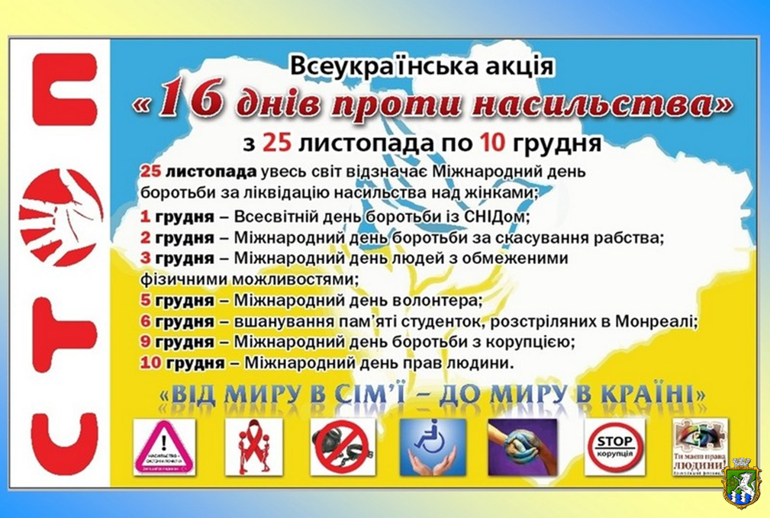
Шістнадцятиденний період кампанії охоплює наступні важливі дати:
25 листопада – Міжнародний день боротьби з насильством щодо жінок. Офіційно цей день був оголошений Генеральною Асамблеєю ООН у 1999 році.
1 грудня – Всесвітній день боротьби зі СНІД
2 грудня – Міжнародний день боротьби з рабством
3 грудня – Міжнародний день людей з обмеженими фізичними можливостями
5 грудня – Міжнародний день волонтера.6 грудня – Вшанування пам’яті студенток, розстріляних у Монреалі
9 грудня – Міжнародний день боротьби з корупцією
10 грудня – Міжнародний день прав людини.
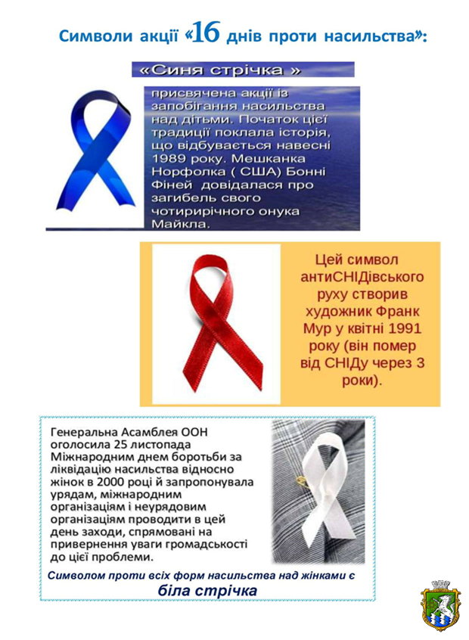
Акція “16 днів проти насильства” — це нагода ще раз нагадати громадськості про існування цих проблем у суспільстві, підвищити рівень обізнаності людей щодо усіх форм насильства, продовжити процес створення недискримінаційного простору для життя, розвитку і професійного зростання кожної людини.
ПЛАН заходів щодо проведення Всеукраїнської акції
«16 днів проти насильства» у Запорізькій гімназії №37 у 2022 році

- Урок-вебінар "Живи вільно" (учні 6-9 кл)
https://www.youtube.com/watch?v=xhBbzN6l-Ew&feature=youtu.be
- Гра "Міф чи правда" (учні 8-9 кл)
- Конкурс малюнків "Ми проти насильства" (учні 6-7 кл)
- Оформлення тематичного стенду "Протидія насильству учнівськими роботами
- Інтерактивна гра до Міждународного дня прав людини (вебквест)
- Виховна година до Міжнародного дня волонтера
- Перегляд відеороликів
"Розкажи дорослому, якому довіряєш" https://www.youtube.com/watch?v=lcdsF-5uGl0
"Почни говорити" https://www.youtube.com/watch?v=QZ9Z62bbuWg

